2021年全国硕士研究生招生考试湖南师范大学考点网上确认的公告
发布人：发布日期：2020-10-30浏览次数： 8905

为了加大服务力度和方便考生，同时为了提高工作效率和审核质量，我校考点继续施行“网上确认”的工作模式。
一、网上确认入口
考生使用手机端登录网上确认系统（网址：https://yz.chsi.com.cn/wsqr/stu）。
考生进入登陆页面后，输入学信网账号、密码，核对本人的网报信息、按要求上传相关材料照片后等待考点审核结果。
二、网上确认时间
2020年11月3日14:00—17:00；11月4日-5日8:30—17:00。
已经上传材料但审核未通过的考生，补充材料截止时间为11月6日12:00。
考生须于规定时间通过网上确认系统，完成本人的“核对网报信息、上传本人图像照片、上传身份证及其它相关材料照片”等操作，逾期不再确认。建议考生不要在确认的最后一天提交审核材料，以免因审核不通过，没有足够的时间准备补充材料而错过网上确认。
三、网上确认对象
已在中国研招网上完成网上报名并在网上支付报考费，且选择湖南师范大学作为报考点的考生（报名号前四位是4312）。
四、网上信息确认所需提交材料及标准
1.本人近三月内正面、免冠、无妆、彩色电子证件照，照片要求如下图：

标准示例照片

(1)、本人近三个月内正面、免冠、无妆、彩色电子证件照（蓝色或白色背景，用于准考证照片）；
(2)、仅支持jpg或jpeg格式，建议大小不超过10M，宽高比例3:4；
(3)、正脸头像，人像水平居中，人脸的水平转动角，倾斜角，俯仰角应在+10度之内。眼睛所在位置距离照片上边沿为图像高度的30%-50%之间。头像左右对称。姿态端正，双眼自然睁开并平视，耳朵对称，嘴唇自然闭合,左右肩膀平衡，头部和肩部要端正且不能过大或过小，需占整张照片的比例不小于2/3；
(4)、脸部无遮挡，头发不得遮挡脸部、眼睛、眉毛、耳朵或造成阴影，要露出五官；
(5)、照明光线均匀，脸部、鼻部不能发光，无高光、光斑，无阴影、红眼等；
(6)、人像对焦准确、层次清晰，不模糊；
(7)、不得化妆，不得佩戴眼镜、隐形眼镜、美瞳拍照；
(8)、图像应真实表达考生本人近期相貌，照片内容要求真实有效，不得做任何修改（如不得使用PS等照片编辑软件处理，不得对人像特征(如伤疤、痣、发型等)进行技术处理，不得用照片翻拍）；
(9)、请务必谨慎上传符合上述全部要求的照片，否则会影响审核。

2.本人身份证原件正反面照（分正、反面两张上传，请确保身份证边框完整，字迹清晰可见，亮度均匀，文字正向显示。）


3.本人手持身份证照片，照片要求如下图：

标准示例照片
(1)、仅支持jpg或jpeg格式，建议大小不超过10M；
(2)、拍摄时，手持本人身份证，将持证的手臂和上半身整个拍进照片。姿态端正，双眼自然睁开并平视，耳朵对称，嘴唇自然闭合,左右肩膀平衡，头部和肩部要端正；
(3)、脸部无遮挡，头发不得遮挡脸部、眼睛、眉毛、耳朵或造成阴影，要露出五官；
(4)、确保身份证上的所有信息清晰可见、完整（没有被遮挡或者被手指捏住）；
(5)、照明光线均匀，脸部、鼻部不能发光，无高光、光斑，无阴影、红眼等；
(6)、人像对焦准确、层次清晰，不模糊;
(7)、不得化妆，不得佩戴眼镜、隐形眼镜、美瞳拍照；
(8)、图像应真实表达考生本人近期相貌，照片内容要求真实有效，不得做任何修改(如不得使用PS等照片编辑软件处理，不得对人像特征(如伤疤、痣、发型等)进行技术处理，不得用照片翻拍) ;
(9)、请务必谨慎上传符合上述全部要求的照片，否则会影响审核。

4. 本人当天的居民健康卡截图（网上确认时考生在省外者，以当地健康检测码为准），照片要求如下图：

以上四项为所有考生均必须上传，特别提醒：证件照片要按照上述要求上传，严禁对照片进行修图，对证件照审核未通过的考生，须到现场进行审核。
以下选项由考生根据自己报考身份的实际情况如实上传材料照片：
5.应届本科毕业考生（含普通高校应届本科毕业生、成人应届本科毕业生、网络教育应届本科毕业生）须上传：（1）本人学生证封面、内页；（2）网上报名学籍审核不通过的还需上传“中国高等教育学生信息网”的《教育部学籍在线验证报告》
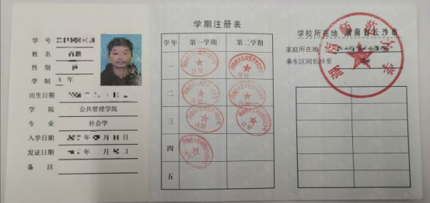
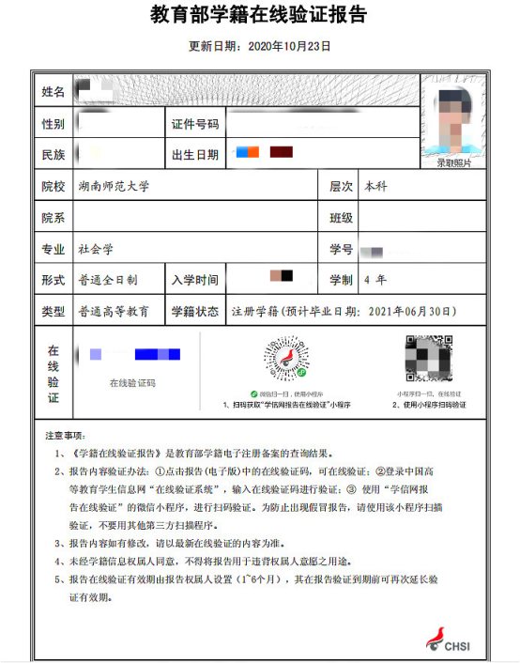

6.未取得毕业证的高等教育自学考试本科考生须提供：证明自考生身份的材料：考籍卡（证）或准考证、盖章的成绩单等；
7.往届毕业生须提供：毕业证书照片；网上报名学历审核未通过的，还需上传 “中国高等教育学生信息网”的《教育部学历证书电子注册备案表》或《中国高等教育学历认证报告》，或教育部留学服务中心出具的《国外学历学位认证书》（限在境外获得学历证书的考生）；
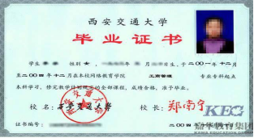
8.报考“退役大学生士兵专项硕士研究生招生计划”的考生除上述5-7对应类别应提交的材料外，还须上传本人《入伍批准书》和《退出现役证》内页。
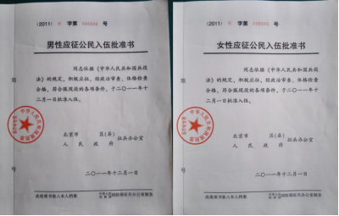
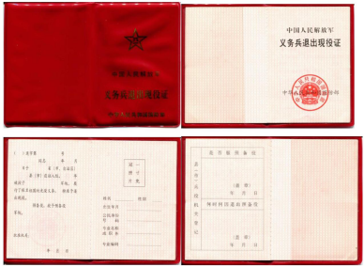
9.现役军人考生报考研究生考试须上传：（1）军人身份证件；（2）毕业证书（毕业证书丢失的提供“中国高等教育学生信息网”的《教育部学历证书电子注册备案表》或《中国高等教育学历认证报告》）。
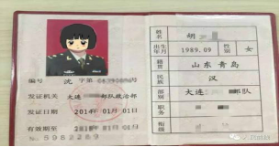
特别提醒：考生提交材料务必真实、有效，如因提供虚假材料，后期不能考试、录取的责任由考生本人承担。学历审核未通过的考生，请尽早按系统提示，办理相关学信网的学历认证手续。报名信息错误须在网上报名期间修改，确认时一律不作修改。根据要求，网报时间结束后任何考生信息不能修改。
考生提交的所有确认材料照片不小于80K,对考生提供的无法清晰、准确辨识的照片，将设置为“审核不通过”，考生须在规定的时间内重新提交照片材料或到现场进行报考材料审核工作。
五、单独考试考生审核流程
第一步：考生本人至现场审核（审核时间：11月3-5日每天8:30-11:30,14:30-17:30，需携带材料：本人有效居民身份证、学历证书（原件及其复印件）、教育部学历证书电子注册备案表、学位证书（原件及其复印件）、大学阶段成绩单、所在单位人事部门同意报考委托培养硕士研究生的介绍信、专家推荐信（两份）。审核地址：湖南省长沙市岳麓区麓山路36号湖南师范大学研究生院考务办）
第二步：网上审核（按本公告第四条操作）
六、咨询电话及现场审核地址
咨询电话：0731-88873095、0731-88872350
提交补充材料后仍然审核不通过的考生，需前往湖南师范大学考点进行现场审核，现场审核地址：湖南省长沙市岳麓区麓山路36号湖南师范大学研究生院
七、结果反馈
一般情况下，审核结果24小时内通过确认系统反馈（提交材料考生人数过多及特殊情况除外），请考生及时登录确认系统查询审核结果！
请考生及时关注确认系统中对审核结果的反馈提示。提示“审核通过”的考生，请认真准备参加考试。凡提示“审核不通过”的考生请根据提示重新提交相关材料，如提交补充材料后仍然审核不通过请到现场审核地提供原始材料现场审核。
八、其它注意事项：
1.未交费考生信息为无效信息，不能参加网上信息确认。
2.考生仅能确认一个有效的网上报名信息。
3.考生需对本人的网报信息进行认真仔细地核对，并在规定时间提交相关材料完成网上确认。
4.根据教育部文件规定，所有考生均应当对本人网上报名信息进行认真核对并确认。报名信息经考生确认后一律不作修改，因考生填写错误引起的一切后果由其自行承担。
5.推免生不需要进行网上确认。
湖南师范大学研究生院
2020年10月30日

